**Drodzy Rodzice.**

Temat główny na ten tydzień (04.05.-08.05.2020 r.) **ŁĄKA W MAJU.**

Tematy na poszczególne dni tygodnia:

1.Wyprawa na łąkę.

2.Kolorowa łąka.

3.Mieszkańcy łąki.

4.Kwiaty na łące.

5.Odgłosy dochodzące z łąki.

W tym tygodniu dzieci poznają nazwy roślin i zwierząt charakterystycznych dla środowiska łąki; dowiadują sie co może pachnieć na łące oraz słuchają odgłosów dochodzących z łąki. Zapoznają się również z różnymi możliwościami spędzania czasu wolnego na łące maju.

Proszę, aby dzieci zrobiły zadania w książce na str.48,49,50,51,52.

**PROPOZYCJE DO WYKORZYSTANIA:**

<https://www.youtube.com/watch?v=LKLf5EN1Ff4> Wędrówki Skrzata Borówki -łąka

<https://www.youtube.com/watch?v=8krnRKa9jWI> Mieszkańcy łąki

<https://www.youtube.com/watch?v=ouYmkJydJQ0> Łąka

<https://www.youtube.com/watch?v=bgmm4e9ARw4> Łąka rośliny i zwierzęta

<https://www.youtube.com/watch?v=uyjNCYExrTQRozpoznajemy> Rośliny zielne- przewodnik dla dzieci

<https://www.youtube.com/watch?v=IoC7WCfx6Z0> Odgłosy z łąki

<https://www.youtube.com/watch?v=3OJHt-oEyTkgimnastyczne> Figle muzyczne –na łące

<https://www.youtube.com/watch?v=q85x875FfGc> Stemplowana łąka praca plastyczna

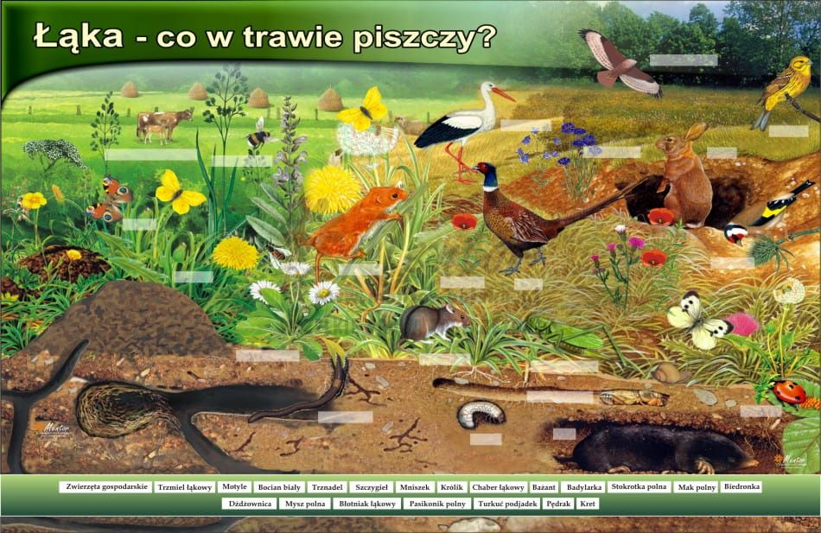

**KWIATY, KTÓRE ROSNĄ NA ŁĄCE**

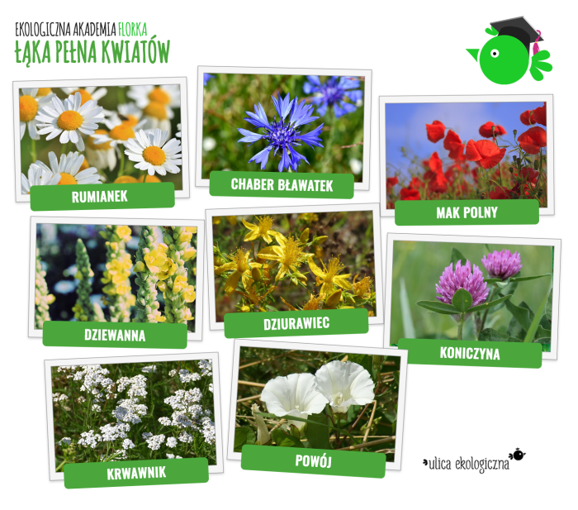

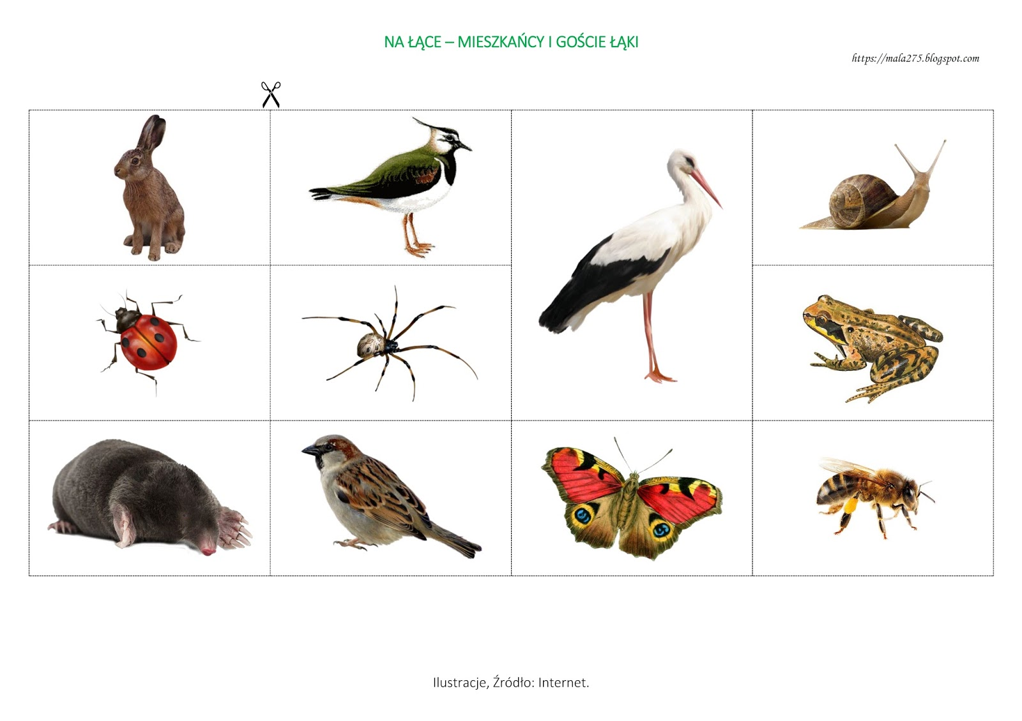

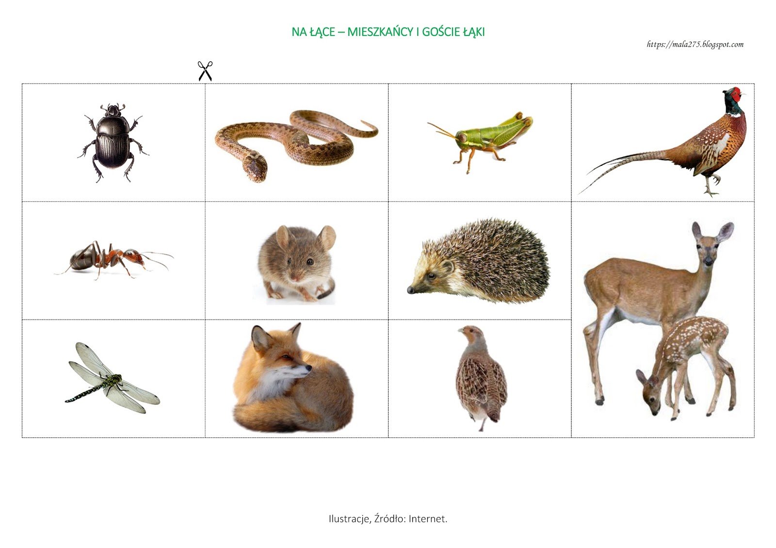

**ROZWIJANIE UMIEJĘTNOŚCI UWAŻNEGO SŁUCHANIA TEKSTU CZYTANEGO**

Proszę przeczytać dziecku wiersz I.R. Salach ”Łąka”

Łąka tylu ma mieszkańców,  
zwierząt, roślin kolorowych.  
Tu motylek, a tam pszczółka,  
tutaj kwiatek – o, różowy!  
Z kopca wyszedł krecik mały,  
obok niego idzie mrówka.  
Na rumianku w krasnej sukni przycupnęła boża krówka.  
Nad tą łąką kolorową bal wydały dziś motyle.  
Zapraszają wszystkie dzieci,  
więc zatańczmy z nimi chwilę.

Proszę, aby dziecko odpowiedziało Państwu na te krótkie pytania.

Pytania:  
Jakie zwierzątka można spotkać na łące?  
Gdzie mieszka krecik?  
Na co zapraszają motyle wszystkie dzieci?  
Czy wiesz, jakie zwierzątko kryje się pod nazwą boża krówka?

**MOŻNA ZAPROPONOWAĆ DZIECIOM ZAGADKI:**

Dziecko może po odgadnięciu zagadki naśladować odgłosy oraz sposób poruszania się zwierzątka.

1.W czarne kropeczki spódniczkę ma  
siada na trawie panienka ta. (biedronka)

2.Lekko unoszą się nad łąką, gdy tylko zaświeci słonko  
mają skrzydła kolorowe i małe czułki na głowie.(motyle)

3.Ledwie błyśnie słońce złote, słychać brzęk wesoły  
to dla dzieci robią miodek pracowite…(pszczoły)

4.Dźwigam dom na grzbiecie ,mam malutkie rogi  
Chodzę bardzo wolno, czasem w poprzek drogi. (ślimak)

5.Skaczą po łące ,pływają w wodzie

Z bocianem żyją w ciągłej niezgodzie (żabki)

**BUDOWA PSZCZOŁY**

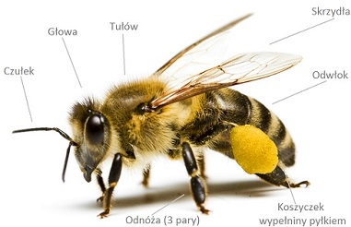

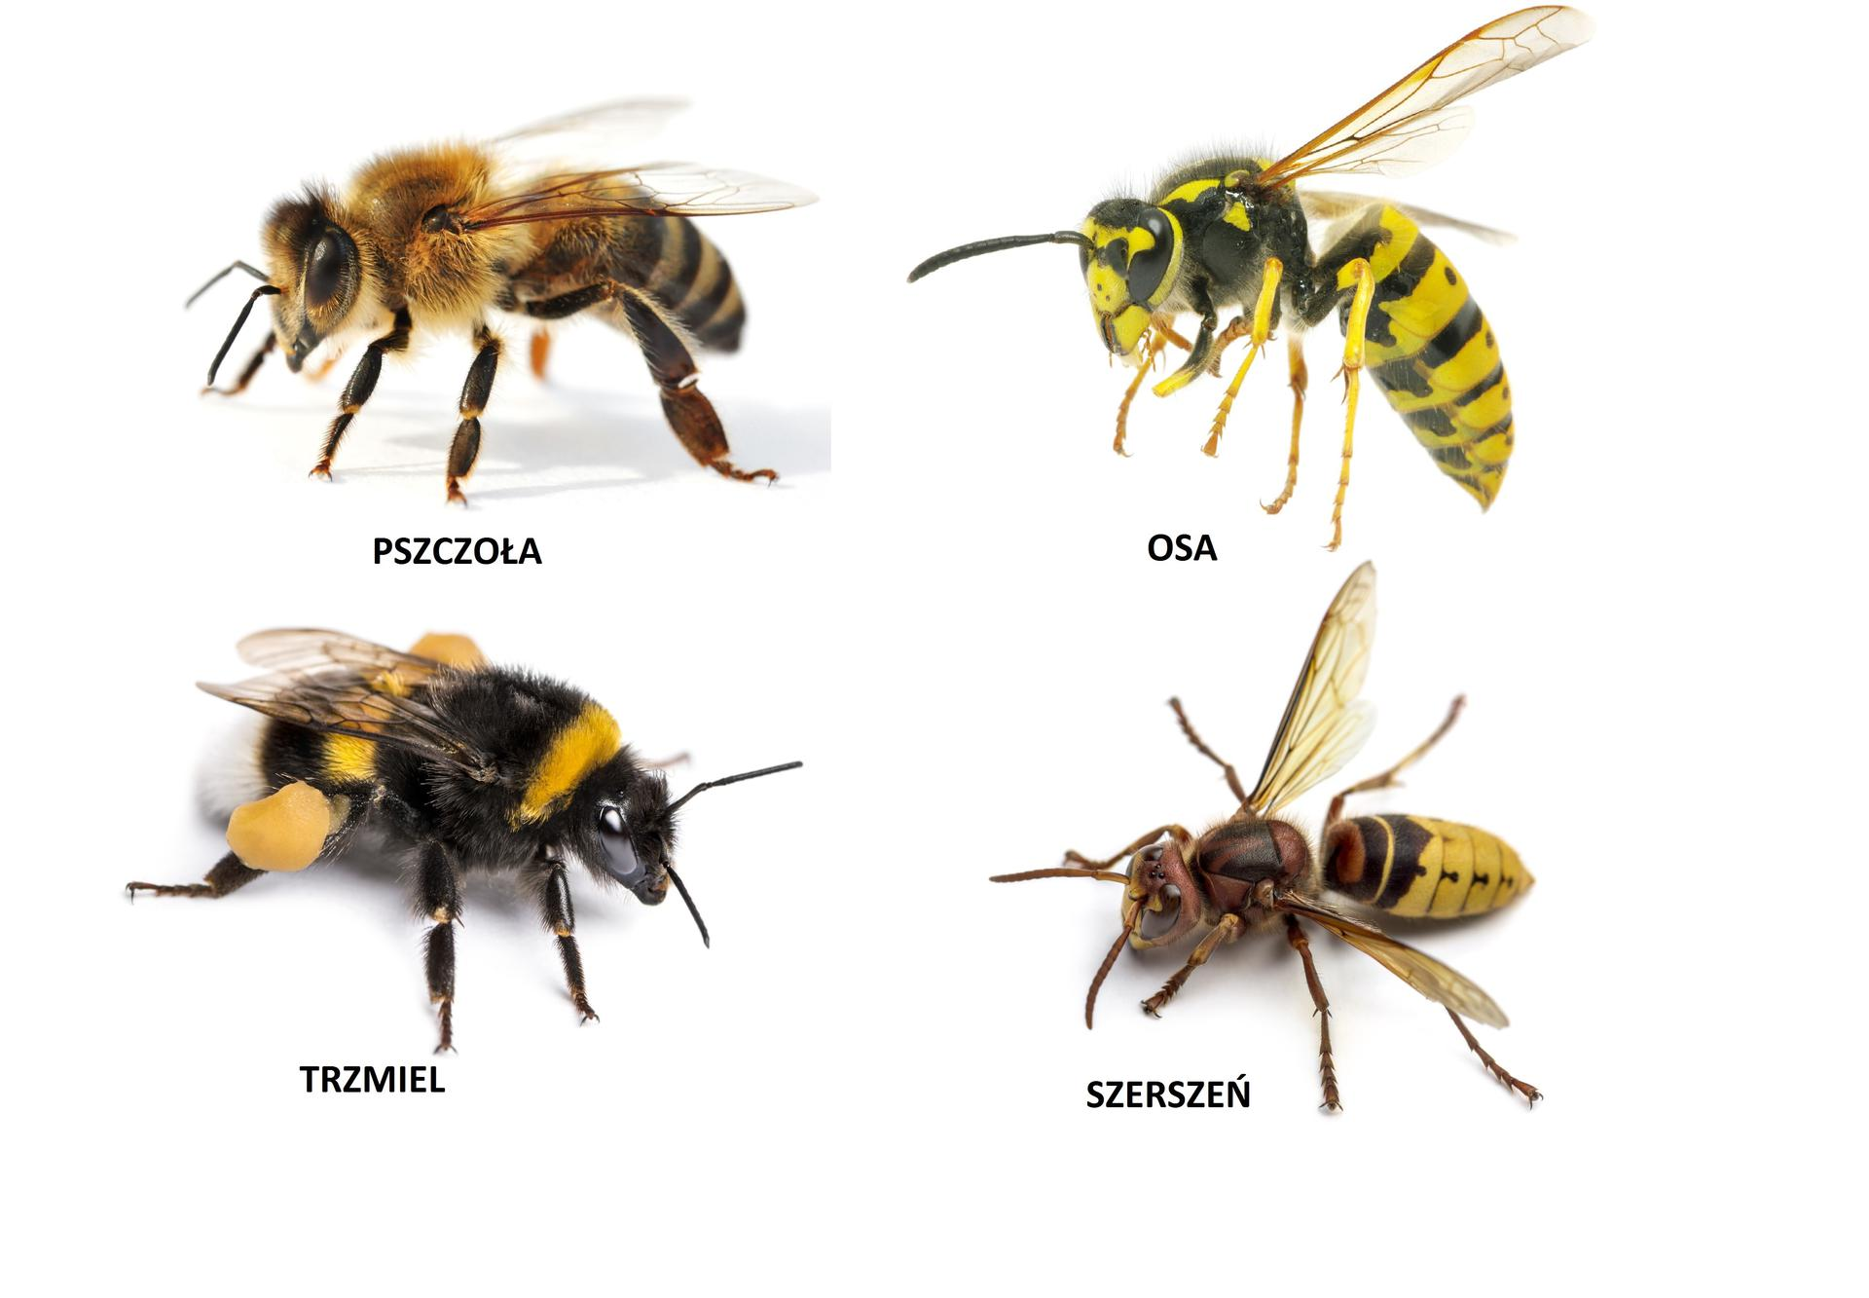

**BUDOWA BIEDRONKI**

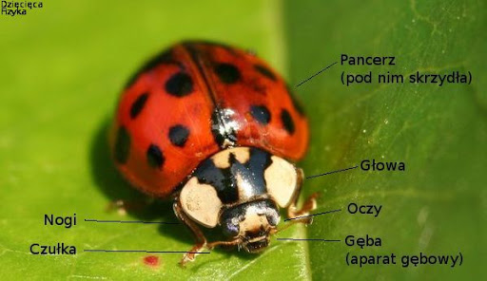

**BUDOWA MOTYLA**

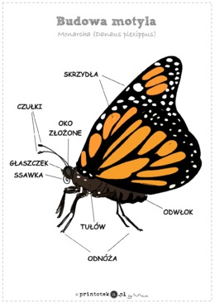

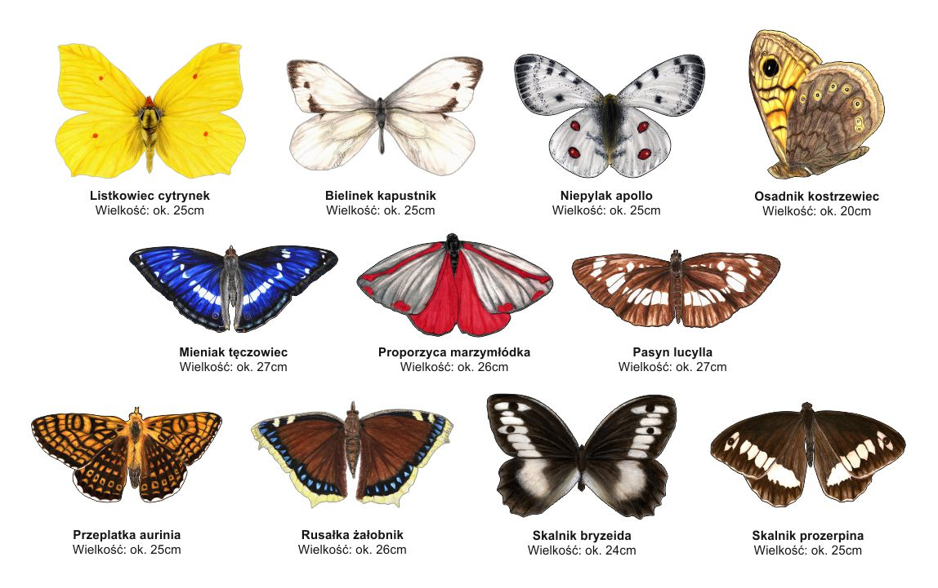

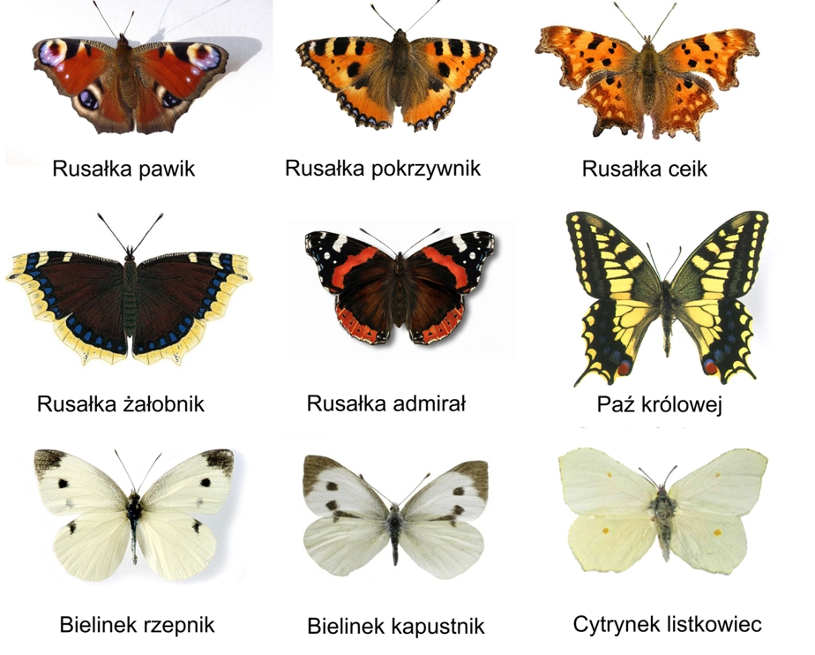

Podejdźcie dzieci do mnie na chwileczkę,  
opowiem wam zaraz krótką bajeczkę.  
O motylku kolorowym zaraz się dowiecie,  
co się zastanawiał skąd się wziął na świecie?  
A teraz słuchaj uważnie drogi kolego,  
Bo wszystko zaczęło się dnia pewnego,  
Gdy motyla mama jajeczka na listkach składała  
I nikomu się zbliżyć do nich nie pozwalała.  
Z tych małych jajeczek gąsienice się powykluwały,  
I listki dookoła ciągle obgryzały,  
Bo głodomory z nich były niebywałe  
i zawsze brzuszki lubiły mieć napęczniałe.  
Gdy urosły już odrobinę, to postanowiły odpocząć chwilę.  
Znalazły pod gałązką zakątek mały,  
gdzie dookoła kokonem się poowijały.  
I tak w tym kokonie przez tygodni kilka,  
siedziała sobie poczwarka motylka.  
Aż w końcu kokon popękał wszędzie,  
I zaraz z niego motylek będzie.  
Wyszedł powoli, nóżki rozprostował,  
Zaczął nagle latać, w powietrzu „szybował”  
A potem kolorowe skrzydełka wystawił do słonka  
Motylków zaraz będzie cała pełna łąka.

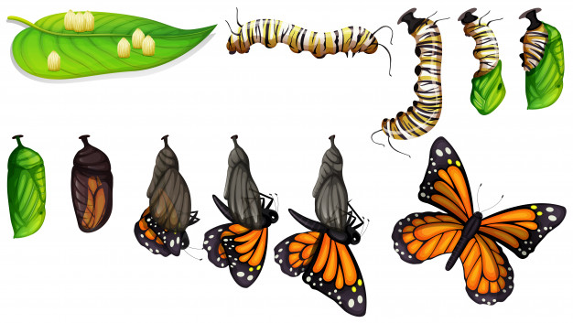

**ZABAWA Z WIOSENNYM KWIATEM**

Proszę, żeby dziecko wycięło niebieskiego kwiatka. Następnie rodzic prosi dziecko, aby wykonało jego polecenia:

-połóż kwiatka na podłodze

-połóż kwiatka za sobą

-połóż kwiatka obok siebie

-podnieś kwiatka do góry

-stań na kwiatku

-rzuć kwiatka w górę

-podaj kwiatka osobie obok



**Wycinamy 4 kwiatki, które są na dole kartki i wklejamy w puste okienka. Trzeba się zastanowić, które kwiatki pasują**

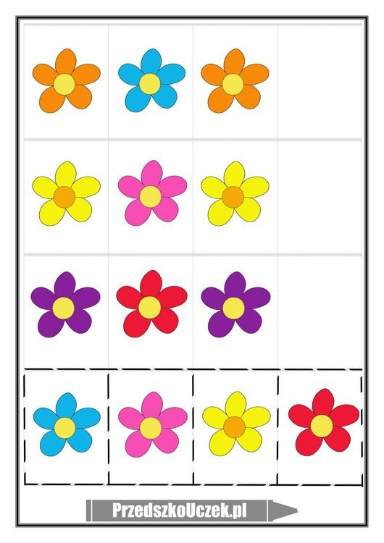

**Policz zwierzątka na obrazku. We właściwym okienku narysuj tyle kresek ile jest zwierzątek**

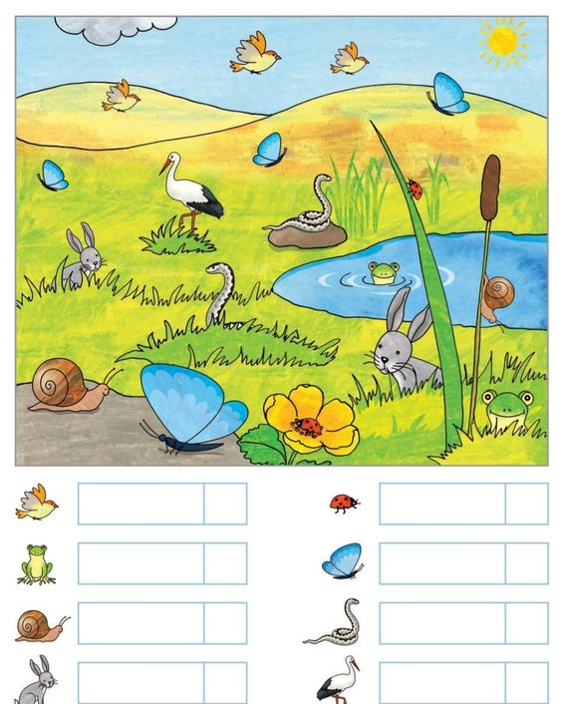

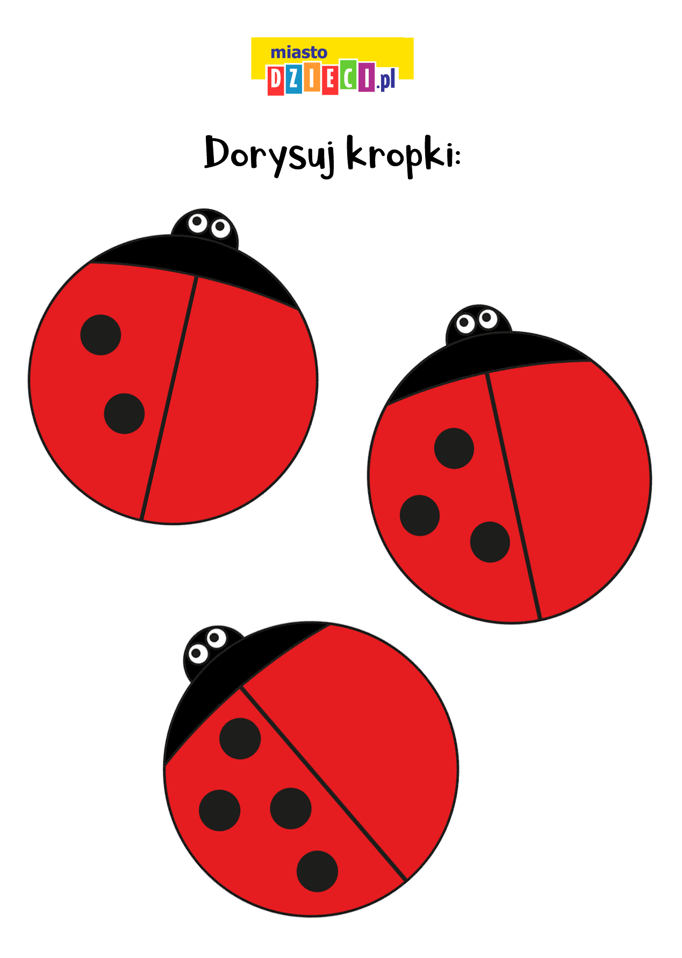

**Majowa łąka jest piękna…**

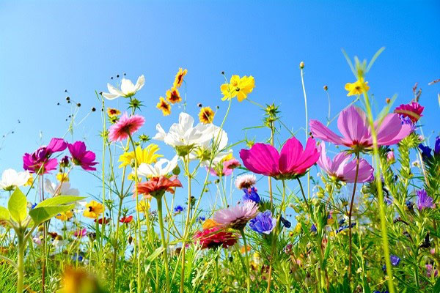

Lubię chodzić na łąkę. Wiem, że lepiej nie zrywać kwiatów, niech rosną, niech pachną. Nie wolno zbierać biedronek, łapać motyli i żab bo będą bardzo nieszczęśliwe, to jest ich dom. Najlepiej patrzeć, obserwować, wdychać zapach kwiatów i ziół. Posłuchać, co w trawie piszczy, cieszyć się pięknem łąk. Można też urządzić piknik na łące a przy okazji położyć się na kocu i oglądać chmury…

**PROPOZYCJA PRACY PLASTYCZNEJ**

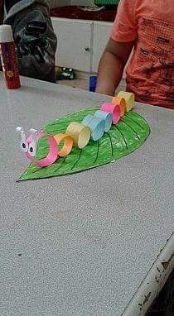

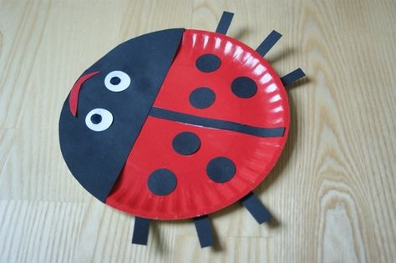

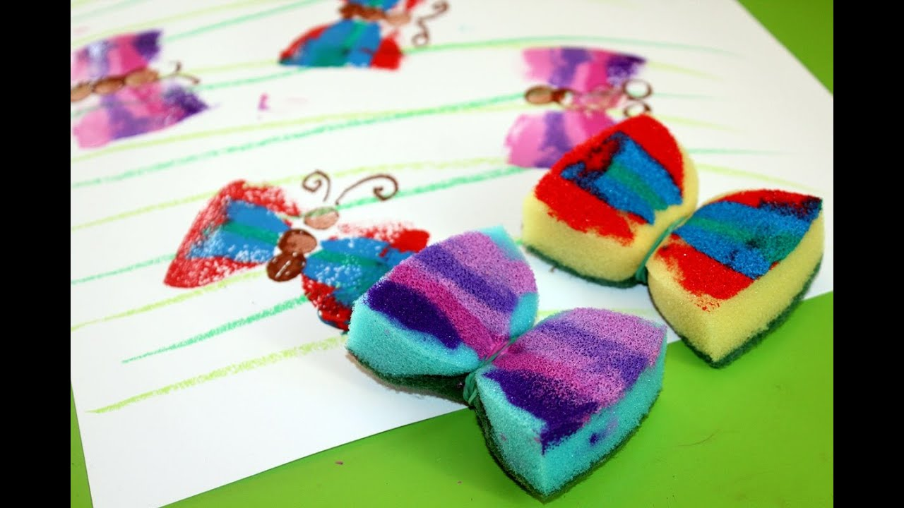

**PRZEDSZKOLE – RELIGIA – IWONA JAGODZIŃSKA**

Niech będzie pochwalony Jezus Chrystus . Witam Was . Maj to najpiękniejszy miesiąc w roku. Kwitną drzewa , trawa nabiera soczystego zielonego koloru , rosną kwiaty – świat staje się kolorowy czyli piękniejszy. Ten piękny miesiąc poświęcony jest naszej ukochanej Matce Bożej . Podczas spaceru z rodzicami zwróć uwagę na kapliczki przy drodze . Możesz też w domu zrobić swój własny ołtarzyk na którym postawisz obrazek Maryi oraz kwiatki i zaprosisz swoją rodzinę do modlitwy przy nim .

4.05 / 7.05.2020 - **MARYJA NASZĄ MATKĄ**

[**https://view.genial.ly/5ea747a709bb500dc501f528/interactive-image-interactive-image**](https://view.genial.ly/5ea747a709bb500dc501f528/interactive-image-interactive-image)

Mój adres : iwonajagodzinska @gmail.com

Tel. 609-595-623

JĘZYK ANGIELSKI, PRZEDSZKOLE

1. W tym tygodniu przedszkolaki poznają nazwy pór roku. Pomóc może piosenka:

<https://www.youtube.com/watch?v=TBLFMXU8FLI>

Podaje również przybliżoną wymowę poszczególnych dni tygodnia:

season – pora roku /sizon/

spring – wiosna /spring/

summer – lato /samer/

fall – jesień /fol/

winter – zima /łynter/

Przedszkolaki mogą wydrukować, pokolorować obrazki przedstawiające cztery pory roku.

